第八次作业

姓名，学号

2024-11-

**例** 模拟投掷一枚均匀骰子1000次的结果，并计算结果的算术平均值

x <- sample(1:6,100,T)  
bar_x <- mean(x)  
bar_x

## [1] 3.28

**2.43** 设 $ξ∼B\left(1,0.3\right)$，对于 $i=1,2,…,10000$，分别使用R语言模拟 $ξ$ 的重复观测结果 $10i$ 次，并计算相应的重复观测结果的算术平均值 ${\overset{‾}{x}}_{i}$；绘制 $\left(i,{\overset{‾}{x}}_{i}\right)$ 的折线图，分析该折线随着 $i$ 增大变化的趋势及原因

# 2.43 程序  
i <- 1:10000  
xi <- rbinom(10*max(i),1,0.3)  
x_bar <- c()  
for (j in 10*i){  
 x_bar <- c(x_bar, mean(xi[1:j]))  
}  
plot(i, x_bar, type="l")  
abline(h=0.3, col="red", lty=2, lwd=2)

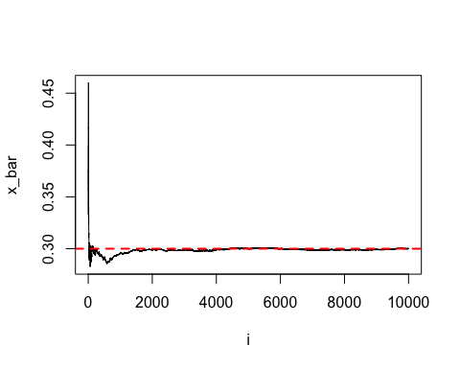

# 2.43 程序  
i <- 1:10000  
x_bar <- c()  
for (j in i){  
 xi <- rbinom(10*j,1,0.3)  
 x_bar <- c(x_bar, mean(xi))  
}  
plot(i, x_bar, type="l")  
abline(h=0.3, col="red", lty=2, lwd=2)

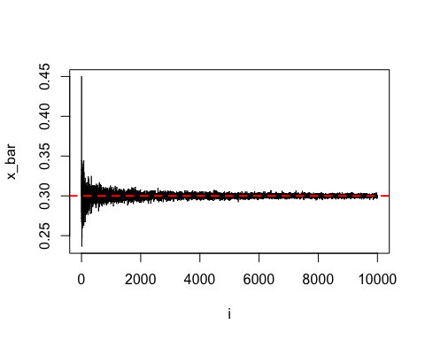

* **答**：随着观测次数的提升，样本的均值愈发趋于实际的总体期望；原因，根据大数定律可知，随着

**2.44** 设 $ξ$ 服从以 $1000,10$ 和 $50$ 为参数的超几何分布，对于 $i=1,2,…,10000$，分别使用R语言模拟 $ξ$ 的重复观测结果 $10i$ 次，并计算相应的重复观测结果的算术平均值 ${\overset{‾}{x}}_{i}$；绘制 $\left(i,{\overset{‾}{x}}_{i}\right)$ 的折线图，分析该折线随着 $i$ 增大变化的趋势及原因

# 2.44 程序  
i = 1:10000  
xi <- rhyper(max(10000) * 10, 10, 990, 50)  
x_bar <- c()  
for (j in i){  
 x_bar <- c(x_bar, mean(xi[1:j*10]))  
}  
plot(i, x_bar, type="l")  
abline(h=0.5, lty=2, lwd=2, col="red")

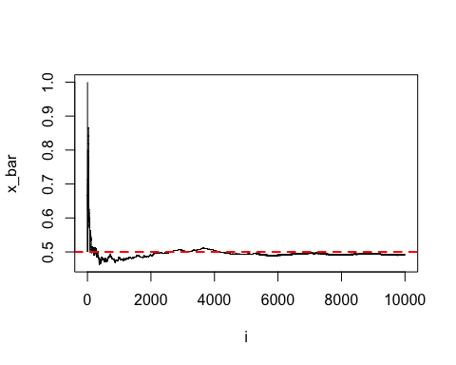

# 2.44 程序  
i = 1:10000  
x_bar <- c()  
for (j in i){  
 xi <- rhyper(j * 10, 10, 990, 50)  
 x_bar <- c(x_bar, mean(xi))  
}  
plot(i, x_bar, type="l")  
abline(h=0.5, lty=2, lwd=2, col="red")

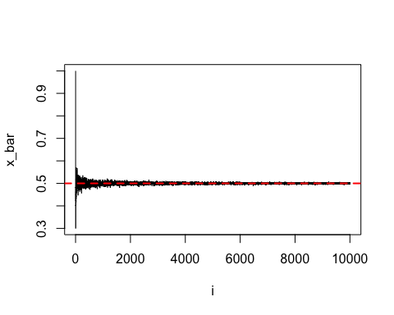

* **答**：

**2.49** 设 $ξ∼B\left(10000,0.3\right)$，写出蒙特卡洛方法近似计算 $F_{ξ}\left(5555\right)$ 的R语言程序代码，并将计算结果与 pbinom(5555,10000,0.3) 的计算结果相比较，分析近似计算的精度和重复观测次数之间的关系。

# 2.49 程序

* **答**：

**2.52** 设 $ξ∼U\left(−10,10\right)$，写出蒙特卡洛方法近似计算 $F_{ξ}\left(0.5\right)$ 的R语言程序代码，并将计算结果与 punif(0.5,-10,10) 的计算结果相比较，分析近似计算的精度和重复观测次数之间的关系。

# 2.52 程序

* **答**：

**2.54** 试用蒙特卡洛方法估算定积分 $\int_{0}^{1}{x^{2}}e^{x^{2}} dx$

# 2.54 程序

**2.60** 若大学生中男生的身高均值为 $173.61 cm$，标准差为 $4.96 cm$。随机选取 $16$ 名男大学生。在RStudio中，写出应用中心极限定理近似计算这 $16$ 名大学生的身高均值落在区间 $\left(168.65,178.57\right)$（单位： $cm$）内的概率的程序代码，并给出近似计算的结果。

# 2.54 程序